Diagrama de Classes - Equipe S2

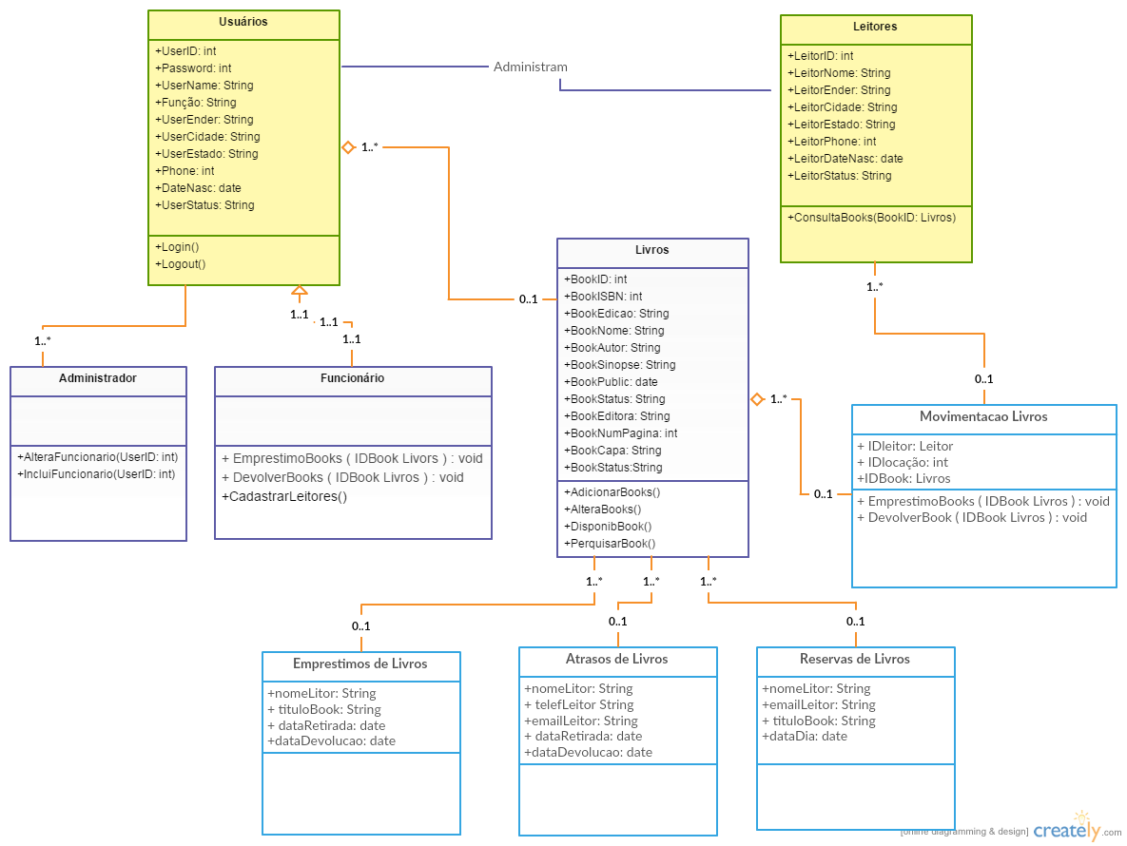

Link para Editar o Diagrama de Classe

https://creately.com/diagram/iu9v7ng42/cUiA8O9du1OJio72NX2mKRjVYzs%3D